รายงานการปฏิบัติราชการงานอำนวยการ
ประจำเดือน กุมภาพันธ์ 256๗
๑. ภารกิจถวายความปลอดภัยและอำนวยความสะดวกด้านการจราจร
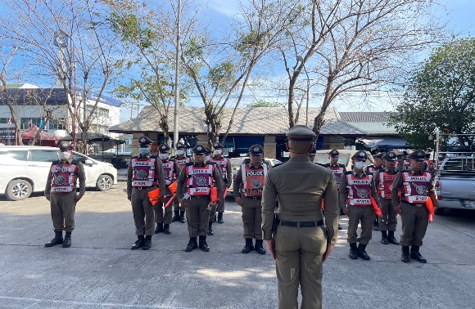
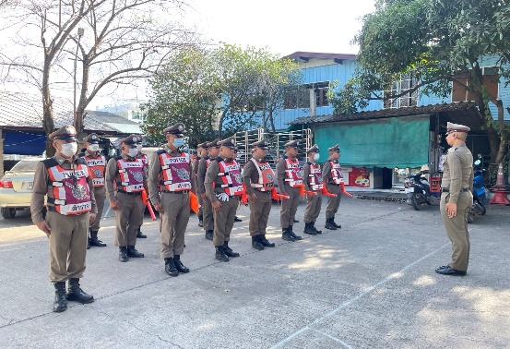

วันที่ ๑๙ กุมภาพันธ์ ๒๕๖๗ เวลา ๑๖.๐๐ น. พ.ต.ท.อภิวิทย์ แจ่มแจ้ง รองผกก.ป สภ.บ้านแพ้ว
ได้อบรมปล่อยแถวข้าราชการตำรวจภารกิจถวายความปลอดภัยและอำนวยความสะดวกด้านการจราจรแด่ทูลกระหม่อมหญิงอุบลรัตนราชกัญญา สิริวัฒนาพรรณวดี (เส้นทางสำรอง)

๒. การประชุมรับทราบแนวทางการบริหารราชการ สำนักงานตำรวจแห่งชาติ ประจำปี 2567
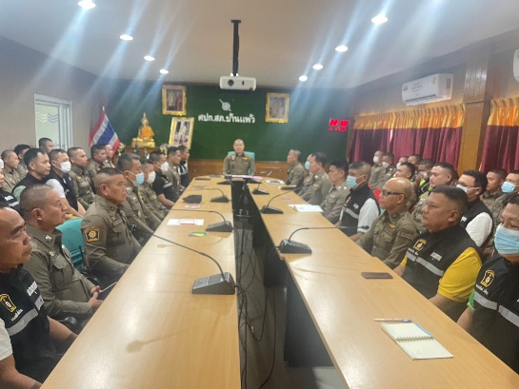 | 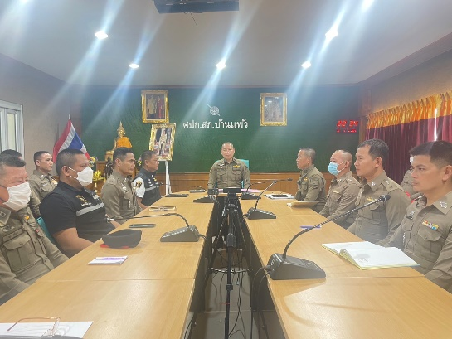

วันที่ ๕ กุมภาพันธ์ 256๗ เวลา 10.30-11.00 น. พ.ต.อ.พรชัย อริยานนท์ ผกก.สภ.บ้านแพ้ว และข้าราชการตำรวจ ในสังกัดทุกนาย ประชุมรับนโยบายบริหารราชการ เพื่อนำไปปฏิบัติเพื่อให้บรรลุวัตถุประสงค์และเป้าหมาย ตามวิสัยทัศน์ ณ ห้องประชุม สภ.บ้านแพ้ว มีผู้เข้าร่วมรับฟังนโยบาย รวม 60 นาย

๓. การประชุม กต.ตร.สภ.บ้านแพ้ว เดือน กุมภาพันธ์ 256๗

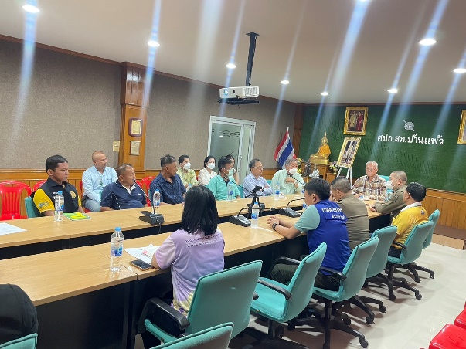 | 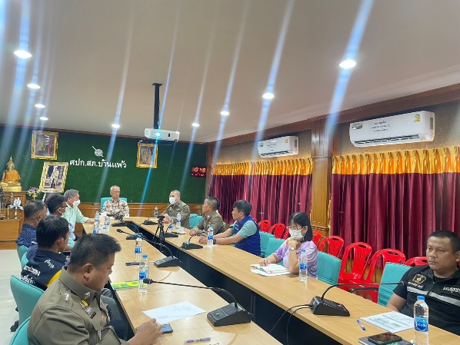
เมื่อวันที่ ๑๙ กุมภาพันธ์ เวลา ๑0.๐๐ น. คณะกรรมการตรวจสอบและติดตามการบริหารงานตำรวจระดับสถานีตำรวจภูธรบ้านแพ้ว และ ข้าราชการตำรวจสถานีตำรวจภูธรบ้านแพ้ว ร่วมประชุมคณะกรรมการตรวจสอบและติดตามการบริหารงานตำรวจสถานีตำรวจภูธรบางโทรัด ครั้งที่ ๒/๒๕๖๗ ณ ห้องประชุมศปก. สถานีตำรวจภูธรบ้านแพ้ว

๔. ผลการดำเนินการตามโครงการ จิตอาสา “เราทำความดี ด้วยหัวใจ”
๔.๑ จิตอาสาเฉพาะกิจ

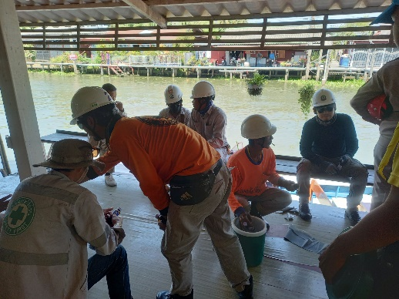
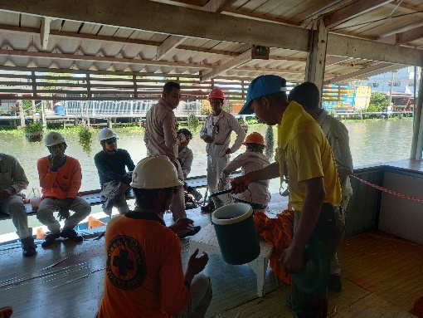

วันที่ 14 กุมภาพันธ์ 2567 เวลา 09.00 น.–12.00 น. สภ.บ้านแพ้ว ภายใต้การอำนวยการของ พ.ต.อ.พรชัย อริยานนท์ ผกก.สภ.บ้านแพ้ว มอบหมายให้ ร.ต.อ.รัชเดช อวยเพ็ชร รอง สว.(ป.)สภ.บ้านแพ้ว พร้อมด้วยข้าราชการตำรวจจิตอาสา ร่วมกันทำกิจกรรมจิตอาสาเฉพาะกิจ 18 กลุ่ม เยี่ยมเยี่ยนเจ้าหน้าที่การไฟฟ้า บริเวณริมคลองดำเนิน ต.บ้านแพ้ว อ.บ้านแพ้ว จ.สมุทรสาคร

๕.๒ จิตอาสาพัฒนาด้านการจราจร

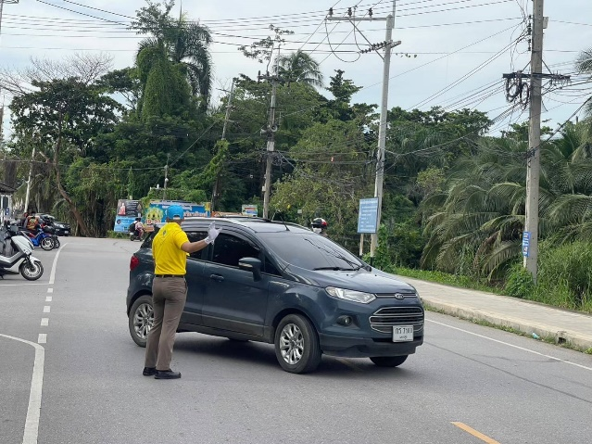
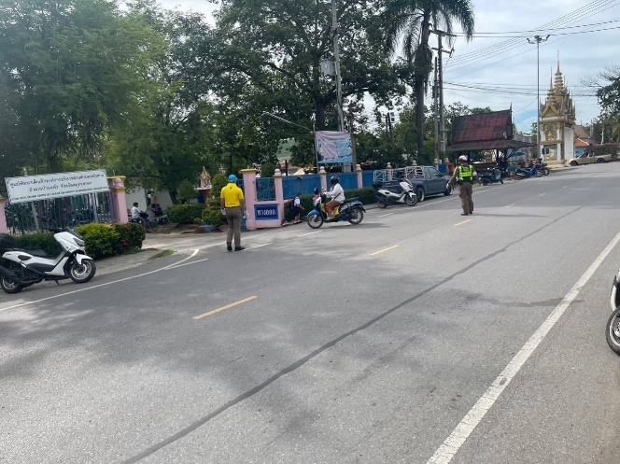

วันที่ 12 กุมภาพันธ์ 2567 เวลา 07.00-08.00 น. สภ.บ้านแพ้ว ภายใต้การอำนวยการของ
พ.ต.อ.พรชัย อริยานนท์ ผกก.สภ.บ้านแพ้ว มอบหมายให้ ร.ต.อ.รัชเดช อวยเพ็ชร รอง สว.(ป.)สภ.บ้านแพ้ว พร้อมด้วยข้าราชการตำรวจจิตอาสารวม 3 นาย อำนวยความสะดวกด้านการจราจรหน้าสถานศึกษา ต.บ้านแพ้ว อ.บ้านแพ้ว จังหวัดสมุทรสาคร เพื่อป้องกันแก้ไขปัญหาการจราจรติดขัด และลดอุบัติเหตุทางถนน

